Nature’s Magic Box
Instrukcja do zadania Biomimikra Escape Room

Rozpoczyna się podróż, a nasi bohaterowie budzą się na pustyni Jerycho bez zapasów żywności i wody. Nagle, po kilku dniach poszukiwań, pośrodku pustyni znajdują drewniane pudełko a gdy je otwierają…… zaczyna się ich przygoda.

Wskazówki do Magicznego Pudełka, w formie do wydruku (patrz nr 3, 8, 11, 16 i 17), mają cele informacyjne - przekazanie podstawowych pojęć i zabiegów, które należy podjąć w celu ratowania świata przy wykorzystaniu koncepcji biomimikry. Te wskazówki pomogą im poruszać się po pokoju i zrozumieć, od czego zacząć i jak przechodzić od jednej zagadki do drugiej, po to aby znaleźć magiczny klucz do odblokowania drzwi.

WAŻNA UWAGA: Pamiętaj, że opis przejścia przez pokój jest liniowy. Oznacza to, że uczniowie dopiero po rozwiązaniu jednej zagadki, mogą przejść do następnej. Wszystkie zagadki mają określoną kolejność. Wskazane byłoby, aby uczniowie skupili się na znalezieniu pierwszej z nich, bez przeszukiwania całego pokoju/klasy. Na początku poprowadź ich w kierunku znalezienia zagadki z kocimi oczami (być może z ukrytą wiadomością, którą znajdą bez odblokowania jakiejkolwiek innej zagadki).

1. Oczy kota (zagadka numer 1):
Historia: Ich pierwszą misją jest podążanie właściwą ścieżką, na której nie ma nikogo. Nagle przez ulicę przechodzi kot, którego oczy świecą w ciemności. Pierwsza zagadka pojawia się na ścianie obok drzwi, przez które weszli do pokoju. Na ścianie wisi plakat egipski (format A3 – do druku nr 1) z kilkoma otworami (3 z nich są zaklejone taśmą odblaskową, a wszystkie pozostałe folią aluminiową).

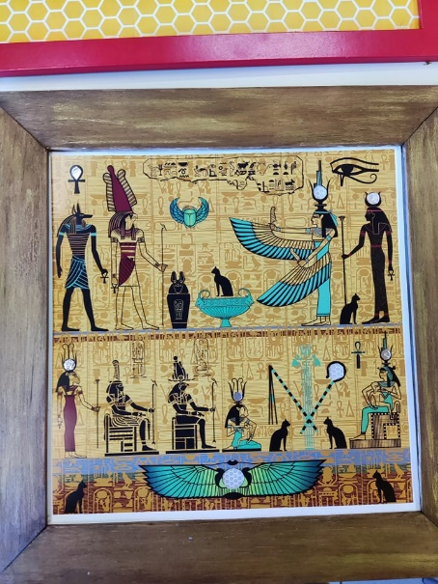

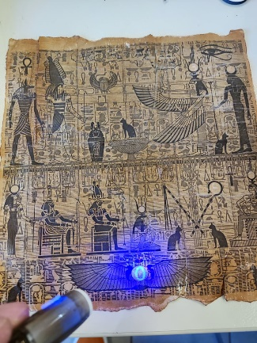
3
8
0

Czerwone koła: taśma odblaskowa
Żólte koła: taśma aluminiowa

Długopis ze światełkiem UV

Podpowiedź: Biorąc pod uwagę, że pierwszą wskazówką jest „kot” i „noktowizor” (patrz do druku nr 3), uczniowie muszą użyć światła, aby zidentyfikować właściwe miejsca na plakacie (format A3)- na ścianie pokrytej taśmą odblaskową.
Rozwiązanie: Uczniowie muszą połączyć egipski plakat na ścianie z egipskim papirusem na stole (lub schowanym w pudełku bez zamka). Egipski papirus zawiera 7 cyfr, a uczniowie muszą połączyć pozycje tych cyfr, z pozycjami taśmy odblaskowej na egipskim plakacie na ścianie (po prostu wyłączając światła). Ukryta wiadomość (kod „380”), napisana świecącym ciemnym atramentem, zostanie ujawniona za pomocą światła ultrafioletowego na małym egipskim plakacie (format A4 – do druku nr 2). Ten sposób naśladuje działanie odblasków na chodnikach, które są inspirowane kocimi oczami.

2. Pudełko z rzepem (zagadka nr 2):
Historia: Ich podróż trwa dalej (takie same zasady jak przy poprzedniej zagadce), uczniowie powinni znaleźć kolejne pudełko, umieszczone na stole w pokoju (obok małego egipskiego plakatu). To właśnie wskazówka „380” prowadzi ich do pudełka z rzepem. Za pomocą 3-cyfrowego kodu odblokowują pudełko, w którym znajdują rozłożone kartki, Cryptex wypełniony monetami (lub małymi metalowymi kulkami) oraz taśmę z rzepem, w której ukryty jest klucz do klatki (patrz zagadka nr 3).
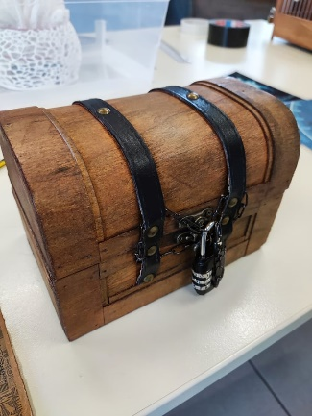
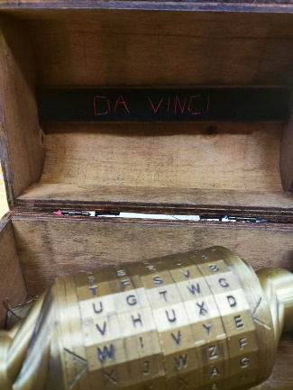
Pudełko z rzepem i ukrytym kluczem

Kłódka z kodem (380)

Crypteks z ukrytymi monetami

Wskazówki: Opcjonalnie, druga zagadka może być umieszczona a uczniowie do jej rozwiązania korzystają (we właściwej kolejności) ze wszystkich przedmiotów, znajdujących się w pudełku z rzepem. Ponadto rozłożone w pudełku kartki, będą wykorzystane jako pośrednia wskazówka dla uczniów, tak aby zidentyfikować właściwą stronę w Kodeksie Leonarda da Vinci.
Rozwiązanie: Najpierw uczniowie muszą skupić się na taśmie na rzep, która jest przyklejona do pudełka. Kiedy odwiną ją, znajdą w niej mały klucz, za pomocą którego odblokowuje drewnianą skrzynkę (łatwo zorientować się, jak używać klucza, o ile klatka ma jedynie prostą kłódkę bez numerów). Wewnątrz skrzynki znajduje się prototyp Da Vinciego, Kodeks lotu ptaków i oznaczony przezroczysty papier ryżowy, który posłuży do znalezienia ukrytej wiadomości w Kodeksie lotu ptaków.

WAŻNA UWAGA: Aby rozszyfrować ukrytą wiadomość w Kodeksie, musisz popracować na przezroczystym papierze ryżowym na podstawie strony 34 Kodeksu o locie ptaków ( materiał nr 4 – Załącznik10). Umieść przezroczysty papier ryżowy na górze strony, zaznacz litery W – I – N – G – S wewnątrz tekstu i wywierć te znaki długopisem, aby zrobić otwory. Opcjonalnie możesz wypalić krawędzie przezroczystego papieru ryżowego, aby wyglądał na stary!

3. Kodeks Leonarda da Vinci o locie ptaków (zagadka nr 3):
Historia: Nasi bohaterowie przybywają do najbliższej wioski, aby znaleźć wodę, zapasy żywności i miejsce na nocleg. Na zewnątrz jest naprawdę zimno. Wieś wydaje się być niezamieszkana- wszystkie sklepy są zamknięte, a większość z nich jest pusta. Nagle znajdują dom z odblokowanymi drzwiami. Nasi bohaterowie wchodzą do domu, a pierwszą rzeczą, którą widzą przy drzwiach, jest drewniana klatka.
Wskazówki: Prototyp Latającej Maszyny, zainspirowany i zaprojektowany przez Leonarda Da Vinci, jest wskazówką do wiadomości, której uczniowie szukają w Kodeksie.
Kodeks Da Vinciego dla lotu ptaków, wydrukowany i ukryty na dnie klatki
Ukryty papier ryżowy z dziurkami odszyfrywującymi ukrytą wiadomość w Kodeksie
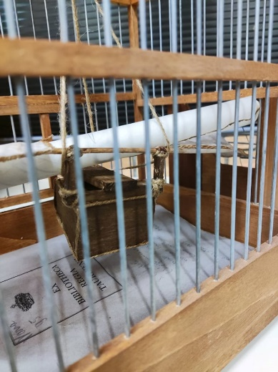
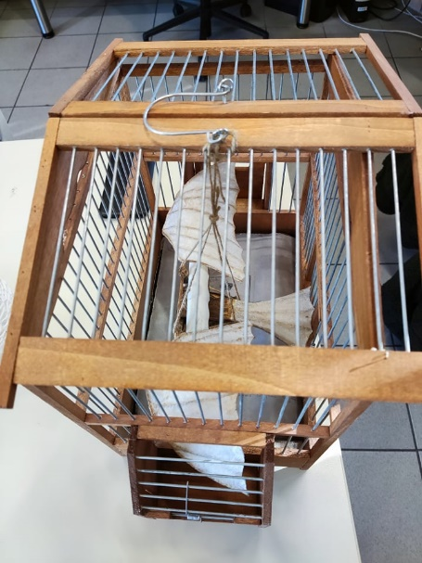
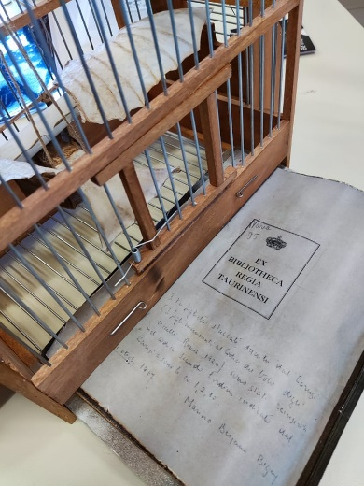
Klatka z prototypem DaVinci

Rozwiązanie: Nasi bohaterowie muszą dokładnie obejrzeć klatkę, w której znajdują Kodeks Lotu Ptaków (na dole klatki – Materiał nr 4. Załącznik 10) oraz przezroczysty papierowy ryżowy przymocowany na spodzie drewnianego prototypu Leonarda Da Vinci ( do druku nr 5 i nr 6). Po zdobyciu wszystkich wskazówek z klatki nasi bohaterowie muszą usiąść przy stole, przeczytać Kodeks i znaleźć właściwą stronę z ukrytą wiadomością (liście w pudełku na rzepy pomogą im znaleźć właściwą stronę – strona 34). Poprawnie umieszczają na pismach Leonarda Da Vinci na stronie 34 papier ryżowy. Słowo „skrzydła” pojawia się wewnątrz kółek papieru ryżowego. Ukryte słowo „skrzydła” odblokowuje Cryptex z monetami.

4. Plaster miodu (zagadka nr 4):
Historia: Po znalezieniu monet w krypteksie nasi bohaterowie kontynuują przeszukiwanie domu, tak aby znaleźć coś do jedzenia. Lodówka i wszystkie szafki kuchenne są puste. Jednak za drzwiami znajdują miód i dziwną konstrukcję, która wygląda jak plaster miodu zrobiony z papieru z numerami wewnątrz każdej komórki.
Wskazówki: Następna wskazówka zostanie ujawniona, aby pomóc uczniom, właściwie wykorzystać monety z krypteksu i plastra miodu (do druku nr 8).
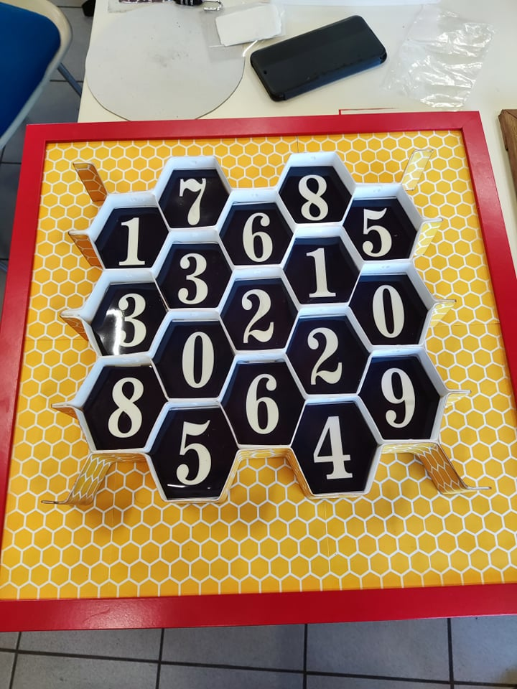
Plaster miodu (w 3D) z różnymi numerami.
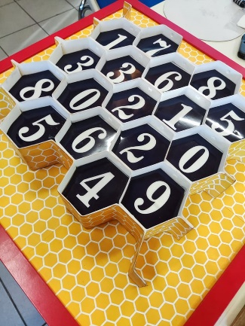

Pod cyframi 2, 5 I 5 przyczepione są magnesy

Rozwiązanie: Celem jest wrzucenie monet do wszystkich sześciokątów plastra miodu (3 małe magnesy są przymocowane z tyłu konstrukcji o określonych numerach, tj. 255). Kiedy potrząsają plastrem miodu, zdają sobie sprawę, że wszystkie monety oprócz 3 poruszają się. Na podstawie tych trzech komórek, gdzie monety pozostają nieruchome możliwe jest odczytanie kodu (255 jest inspirowane pszczołą światową bee: b = 2, e = 5, pozycja każdej litery w angielskim alfabecie).

5. Zwierzęta echolokacyjne i sonar (zagadka nr 5):
Historia: Nasi bohaterowie próbują pysznego miodu. W domu panuje spokój, czują się bezpiecznie i postanawiają odpocząć. Gdy nagle… rój nietoperzy, wybija wszystkie okna w domu!
Wskazówki: Pojawia się następna wskazówka, która ujawnia naszym bohaterom gdzie jest klucz do kontrolowania roju nietoperzy, a także sposób rozwiązania tej zagadki (patrz druk nr 11).

Rozwiązanie: Kod 255 z poprzedniej zagadki zostanie użyty w karcie nr 9 (patrz obrazek poniżej). Po lewej stronie drukowanego numeru 9 znajduje się wykres z liczbami na osi X i literami na górze każdego słupka. Uczniowie muszą wybrać cyfry 2 i 5 na osi X, które oznaczają CO₂ (korzystają ze wskazówek w prawym dolnym rogu niebieski prostokąt). Wnętrze sonaru (żółty prostokąt) zawiera ilustracje różnych zwierząt i przyporządkowane im litery (np. C, O, H itp.). Mając na uwadze, że CO₂ jest odpowiedzią, uczniowie muszą wybrać właściwe zwierzęta/litery (tj. C, O, O).
Jednak tlen pojawia się 3 razy. Aby wyeliminować 1 atom tlenu, uczniowie muszą przeczytać wskazówkę w prawym górnym rogu (żółte pole z niedźwiedziem). Komunikat wskazuje, że „Nie wszystkie zwierzęta korzystają z systemu echolokacji, przykładem jest niedźwiedź brunatny” , a w rezultacie uczniowie muszą wybrać odpowiednie kółka, które są oznaczone delfinem (C), nietoperzem (O) i palczakiem madagaskarskim (O) (patrz rysunki poniżej). Umieszczając odpowiednie kółka (karta nr 12, nr 13 i nr 14) na środku każdego zwierzęcia w karcie nr 10 i w oparciu o metodę trójstronną, na połączeniu kół pojawia się symbol, który wygląda jak liść/serce. Ostatecznym celem jest powiązanie tego znaku z kartą nr. 15 oraz numerów symboli zwierząt. Używając zwierząt korzystających z systemu echolokacji na osi Y i odpowiedniej kolumny na osi X (gdzie umieszczony jest symbol liścia) pojawia się kod (237). To jest kod, który odblokowuje ostatnią zagadkę!

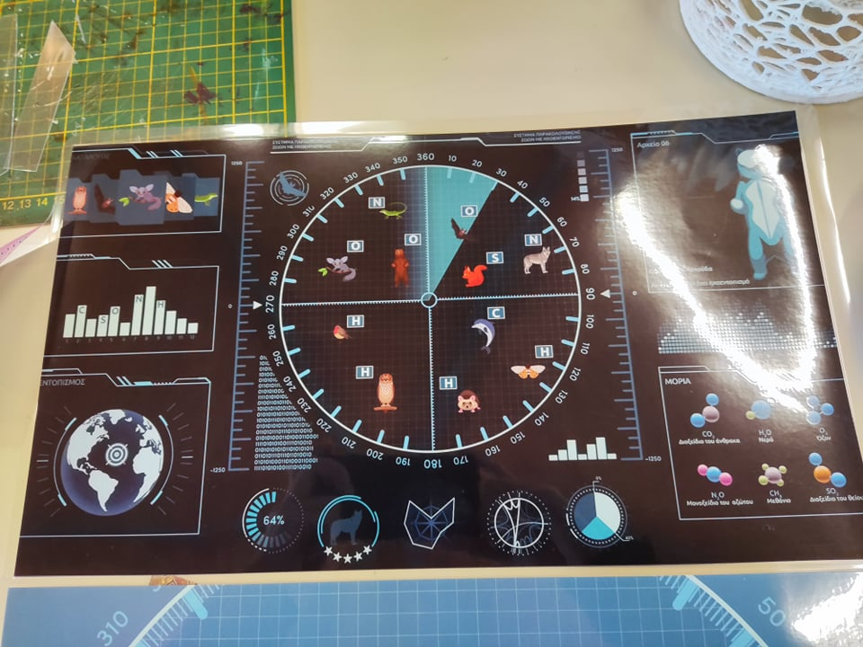
Sonar w srodku I wszytskie wskazówki, by znaleźć kółka

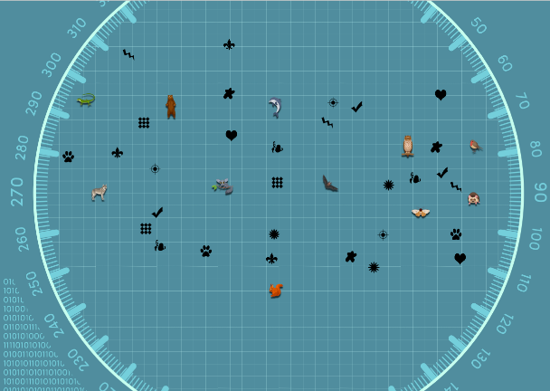

Mapa sonaru, zawierająca kody, listę zwierząt i wydrukowane koła, które należy połączyć ze zwierzętami

WAŻNA UWAGA: Pliki sonaru i siatki sonaru (do druku nr 9 i 10) muszą być wydrukowane w formacie A3. Alternatywnie możesz wydrukować te pliki na wielu stronach formatu A4 i zrobić kolaż. Koła muszą być wydrukowane w formacie A4 (tj. do druku nr 11 - 13)

6. Korale i pochłanianie CO₂ (zagadka numer 6):
Historia: Nasi bohaterowie zażegnali niebezpieczeństwo związane z nietoperzami i nareszcie są bezpieczni. Jednak wszystkie drzwi w domu są zamknięte. To pułapka! Próbują je otworzyć, gdy nagle na drzwiach do piwnicy widzą drukowany numer 18, stół na czerwonym dywanie prowadzącym do tych drzwi oraz umieszczoną w pudełku formację koralową (wydrukowaną w 3D). Nasi bohaterowie muszą pamiętać o wykorzystaniu mechanizmów koralowców jako inspiracji do produkcji cementu magazynującego CO₂ zamiast uwalniać go do atmosfery.
Wskazówki: Pojawiają się ostatnie wskazówki (patrz karta nr 15 i nr 16). Możesz ukryć te wskazówki wewnątrz korala, który jest w pudełku.
Rozwiązanie: W końcowej zagadce nasi bohaterowie muszą odblokować skrzynkę za pomocą kodu 237 z zagadki Nietoperz i sonar (poprzednia zagadka), tak aby dostać się do koralowej struktury. Koral wydrukowany w 3D zawiera 2 ukryte wskazówki. Ostatecznym celem tej zagadki jest użycie plasteliny do stworzenia prawidłowego wzoru (klucza) za pomocą wydrukowanej w 3D powierzchni koralowej. Używając wzoru z plasteliny i ciemnego tuszu (patrz wskazówki w materiałach 16 i 17 załącznika 10), nasi bohaterowie podchodzą do drzwi, na których naklejony jest wzór do odblokowania (ukryty w środku lub na odwrocie nr 18).
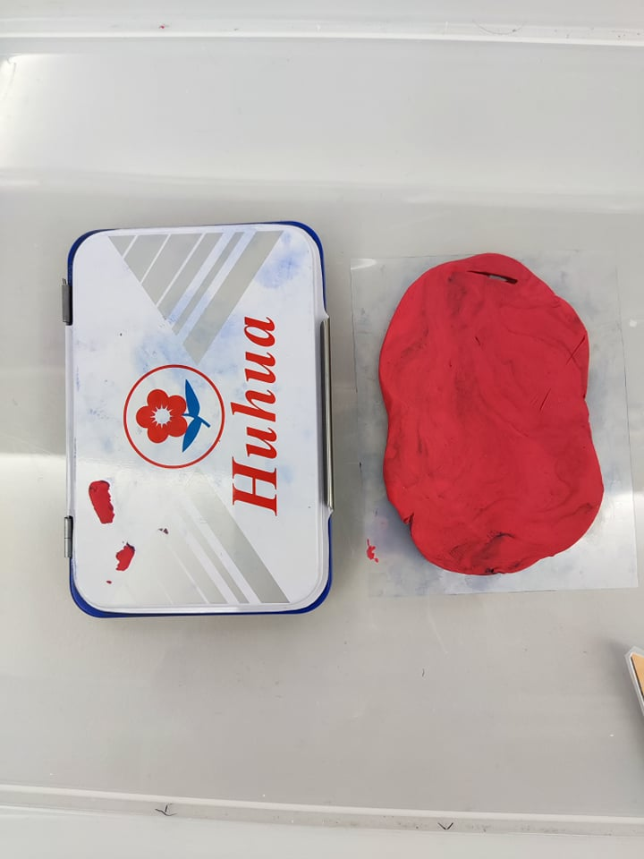
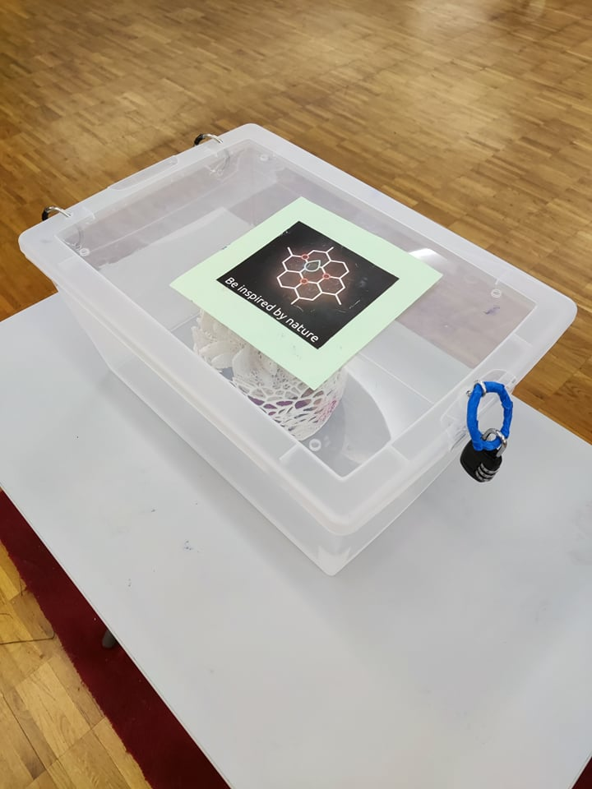
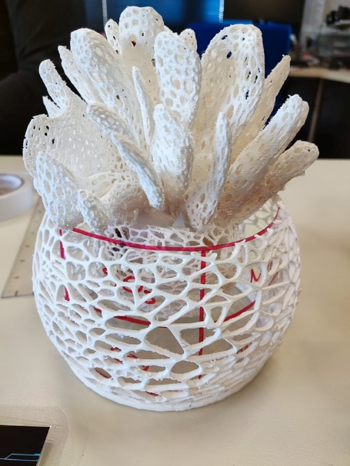

Jednak wzór nie będzie widoczny, jeżeli nie użyją wskazówek z papierowej konstrukcji (patrz rysunek poniżej). W górnej jej części ukryta jest informacja, jak posługiwać się kluczem. Na dole znajduje się poprawny wzór otwierający drzwi. Muszą nakleić swój wzór z plasteliny na wzór na drzwiach. Jeśli wzór (metaforycznie ślad węglowy) jest poprawny, MOGĄ WYJŚĆ Z DOMU, Z MAGICZNEGO PUDEŁKA I…..ZE SWOJEJ KLASY!

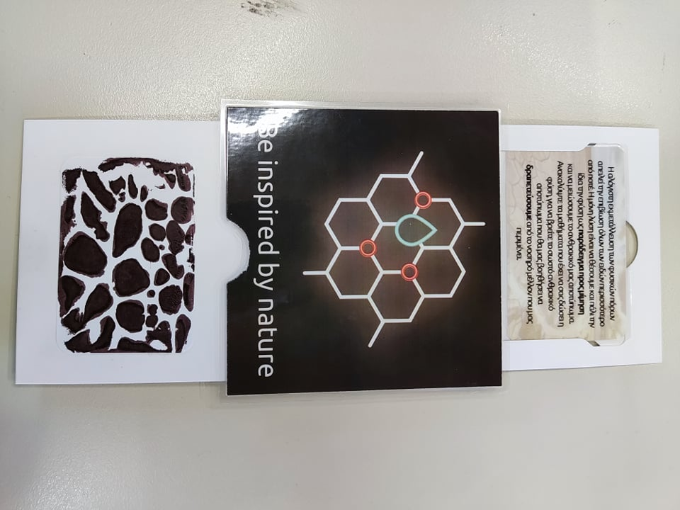

KONIEC !

